

Základní škola, Mateřská škola a Základní umělecká škola, Jablonec nad Jizerou

VY_32_INOVACE_14_Liberecký kraj

Autor: | Mgr. Milan Javůrek
Anotace: | žáci si procvičí a rozšíří znalosti v probrané látce. Písemně odpovídají na vybrané otázky. Pracují se slepou mapou. Vyhledávají statistické údaje na internetu. Poznávají různá místa z obrázků – fotek.
Do tabulky vpisují odpovědi na vybrané otázky.
Do slepé mapy přenášejí vložené tvary a učí se orientovat.
Pomocí vloženého internetového odkazu shromažďují statistická data o obyvatelstvu.
K obrázkům přidávají názvy míst, kde se nachází.
Očekávaný výstup: | žáci si zopakují probrané učivo a rozšíří si základní znalosti o tématu, vyhledávají data z internetových odkazů, zdokonalují si práci s textovým editorem – vypisování textu do tabulek, práce s tvary a obrázky, textové pole
Klíčová slova: | Liberecký, kraj
Druh učebního materiálu: | internet
Druh aktivity: | aktivita
Cílová skupina: | žáci
Stupeň a typ vzdělávání: | základní vzdělávání, 2. stupeň
Typická věková skupina: | 14 – 15 let

…………………………….jméno
Doplň do tabulky odpovědi:

S jakými státy sousedí Liberecký kraj?
Jak se nazývá nejvyšší pohoří v kraji?
Jak se nazývá významný euroregion zasahující do kraje.
Jaký druh průmyslu zde ztrácí svůj původní význam?
Jak se nazývá nejvýznamnější řeka v kraji?

Zadaná místa přiřaď šipkami do slepé mapy:
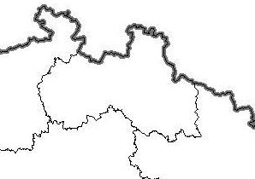
Obrázek 1.
Jizerské hory
Liberec
Český ráj
Česká Lípa
Frýdlantský výběžek

Doplň statistické údaje o obyvatelstvu Libereckého kraje:
(využijte odkaz: http://cs.wikipedia.org/wiki/Hlavn%C3%AD_strana)

- Celkový počet obyvatel v kraji:
- Hustota zalidnění:
- Největší město:
- Počet obyvatel v krajském městě:
- Názvy okresů.
- Počet obcí s rozšířenou působností:

Doplň názvy k obrázkům:

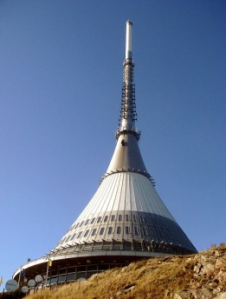
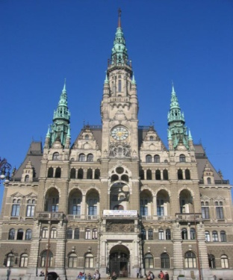
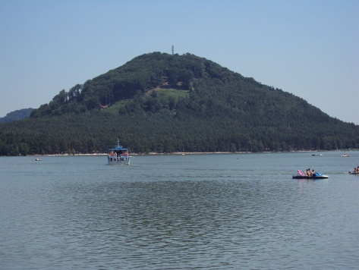

Obrázek 3.
Obrázek 4.
Obrázek 2.
Použité zdroje:

Obrázek 1. Slepá mapa krajů ČR [cit. 2011–05–17]. Dostupné pod licencí Creative Commons na WWW:<http://www.zemepis.com/images/slmapy/kraje.jpg>

Obrázek 2. Ještěd [cit. 2011–05–17]. Dostupné pod licencí Creative Commons na WWW:
<http://cs.wikipedia.org/wiki/Soubor:Je%C5%A1t%C4%9Bd.jpg>

Obrázek 3. Radnice v Liberci [cit. 2011–05–17]. Dostupné pod licencí Creative Commons na WWW:
<http://cs.wikipedia.org/wiki/Soubor:Radnice_Liberec.jpeg>

Obrázek 4. Vrch Borný u Máchova jezera [cit. 2011–05–17]. Dostupné pod licencí Creative Commons na WWW:<http://cs.wikipedia.org/wiki/Soubor:Vrch_Born%C3%BD.jpg>

